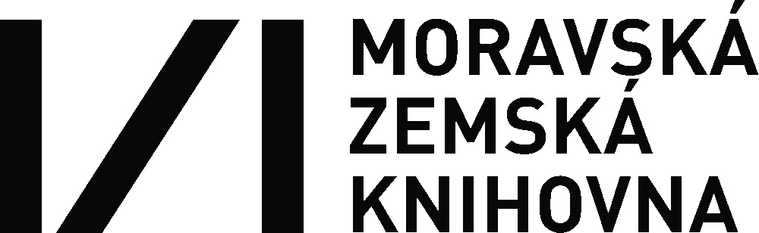

Tisková zpráva

Jak si vedla Moravská zemská knihovna v roce 2016? Na výbornou!

Právě vydaná výroční zpráva Moravské zemské knihovny v Brně (MZK) potvrzuje, že instituce už dávno není regionální půjčovnou knížek, ale živým kulturním organismem národního, dokonce mezinárodního dosahu.

Moravská zemská knihovna v Brně, zřízená jako příspěvková organizace Ministerstva kultury, je druhá největší knihovna v ČR, spravuje přes čtyři miliony knižních svazků. V loňském roce rostla ve všech oblastech své činnosti: aktivně se zapojovala do knihovnického a kulturního života v republice a republiku pak úspěšně prezentovala na zahraničních knižních veletrzích.
V roce 2016 MZK zprovoznila portál Knihovny.cz, který poskytuje přístup k službám všech knihoven v ČR – komukoli, odkudkoli, kdykoli. Zorganizovala úspěšné setkání středoevropských knihovníků v rámci konference V4+. Jako první akreditovala programy dalšího vzdělávání v knihovnictví a zahájila jejich výuku. Realizovala vědecké a výzkumné projekty Národní kulturní identity, Horizont nebo GAČR. V průběhu roku pak proběhlo přímo v knihovně 446 kulturních a vzdělávacích akcí, od školících kurzů přes veřejné diskuze a přednášky po autorská čtení, filmové projekce a výstavy. Mezi nejvýznamnější projekty loňského roku patřily Oči Brna a Jižní Morava čte, druhý jmenovaný přilákal pět a půl tisíce návštěvníků, zejména dětí.
Moravská zemská knihovna v Brně loni prezentovala Českou republiku na mezinárodních knižních veletrzích v Lipsku, Londýně, Boloni a Frankfurtu nad Mohanem. Svým zřizovatelem byla pověřena realizací prezentace ČR jako hlavní hostující země na veletrzích v Pekingu 2018 a Lipsku 2019. Rovněž byla pověřena zřízením Českého literárního centra, které by se mělo do budoucna starat právě o soustavnou propagaci české literatury a knižní kultury jak v zahraničí, tak doma.
Vším výše uvedeným Moravská zemská knihovna v Brně spoluvytváří vzdělanou, informovanou a kriticky přemýšlející občanskou společnost – a v neposlední řadě motivuje nové čtenáře.

Kontaktní osoba: Prof. PhDr. Tomáš Kubíček, Ph.D., ředitel MZK
email: Tomas.Kubicek@mzk.cz

